Unit  (Агрегат) | Rustripper  Очиститель ржавчины
P/N
(Чертёжный номер)
Category  (Категория) | ---
Reference document  (Ссылка на документ) | B757 AMM 49-53-06
Functional description  (Функциональное назначение) | Очиститель предназначен для очищения фильтров от щелочных отложений и накипи.
Physical description  (Физическое описание) | Смесь из каустической соды, щелочной соли, поверхностно-активных веществ (ПАВ), органической хелатной добавки. Порошок белого цвета.  Вид упаковки – пластиковое ведро 5-10 кг  Срок годности не менее 80% с даты производства
A/C  Самолет | ---
Обязательное предоставление технической спецификации. Срок годности не менее 80% с момента производства. Продавец обязан одновременно с передачей товара передать покупателю его принадлежности, а также относящиеся к нему документы (документы, удостоверяющие комплектность, безопасность, качество товара, порядок эксплуатации).

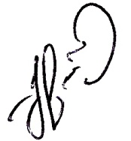
Инженер
Зырянов Н. М. Подпись ____________
АО «Эйр Астана»

